小数的性质

常州市新北区圩塘中心小学 张香婷

教学目标：

1. 学生通过在分数的基础上认识小数，知道什么是小数，

学会分数、小数的互化。在现实的情境中，初步理解小数的含义，学会读、写小数，体会小数与分数的联系**。**

2、学生通过在用小数表达的过程中，感受小数与生活的联系，增强学好数学的信心。

3、培养理解空间想象能力，训练思维的灵活性。

重点与难点：

感知小数的末尾添“0”或去掉“0”，小数的大小不变

教学过程：

一、常规性积累

师：这是一个什么数？（板书：2 整数）

现在是多少？和原来比是大了还是小了？（板书：20）现在呢？（板书：200）

在整数末尾添上一个“0”，这个数的大小会怎样？（手势：自上而下）反过来，你有什么想说的？（手势：自下而上）

二、新授

1、活动一：在现实情境中猜想小数的性质

实物投影：

我买1枝铅笔用了0.3元；我买1块橡皮用了0.30元，橡皮和铅笔单价相等吗？为什么？

师：把你的想法简单记录在作业纸上。

（学生独立思考同桌交流）

指名交流。

方法①：从元、角、分的角度思考。

方法②：画图理解。在图上标出0.3和0.03。**（图像表征）**

方法③：结合计数单位理解：0.3是3个0.1，也就是30个0.01。

2、活动二：验证、比较归纳小数的性质

课件出示例5

先看图填一填，再比较0.1米、0.10米和0.100米的大小。

观察0.3=0.30，0.1=0.10=0.100，你能发现什么？

小组合作,出示合作要求。

小组交流：

方法①：从米、分米、厘米、毫米的角度思考。

方法②：画图理解。**（图像表征）**

方法③：结合计数单位理解：0.1是1个0.1，也就是10个0.01，100个0.001

师：观察例4例5的比较结果，你能发现什么？

小结：从左往右看：

小数的末尾添上1个或几个0，小数的大小不变。从右往左看：

小数的末尾去掉1个或几个0，小数的大小不变。

小数的性质：小数的 末尾添上“0”或去掉“0”，小数的大小不变。

3、活动三：应用小数的性质化简和改写小数

1、课件出示例6：

提问：这些小数中，哪些0可以去掉？指名回答。

2、试一试。

不改变数的大小，把下面各数改写成三位小数。

0.4=（ ） 3.16=（ ） 10=（ ）

交流：

（1）改写这三个数时应用了什么知识？

（2）为什么给三个数添上的“0”的个数不同？

（3）“10”是整数，怎样在小数的末尾添上“0”？

三、回顾：本节课你有什么收获？

四、板书设计

小数的性质

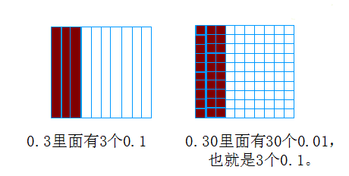

因为：1元=10角 1元=100分 画图：

0.3元=3/10元=3角

0.30元=30/100元=30分=3角

所以： 0.3=0.30

所以0.3=0.30

小数的性质：小数的末尾添上“0”或去掉“0”，小数的大小不变。